İŞİN ADI | Telefon Kablosuna Jak Çakma |  |  |  |  |  |  |  |  |  |  | İŞİN RESİM NO |  |  |  | 20
Proje – Resim / Rapor
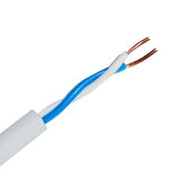
Telefon Kablosunda 2 Adet Kablo Bulunmaktadır.
Kablonun Dışındaki Katmanı 1-1.5 cm Kadar Soyalım.
Daha Sonra Jak’ımıza Yerleştirelim.
Jak Pensesi Yardımıyla Kablolarımızı Sabitleyelim.
Kablomuzun Diğer Ucunada Aynı Şekilde Yapalım.
Not : Renk Sıralamanız Aynı Olmak Zorundadır. Yoksa Kablomuz Çalışmaz.
Örn : Mavi-Beyaz Mavi-Beyaz.
Bir Tarafı Mavi-Beyaz Diğer Tarafı Beyaz-Mavi Olursa Çalışmaz.
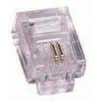
İŞE BAŞLAMA |  | İŞİ BİTİRME | DEĞERLENDİRME
Tarihi : …./…./201..  Saati : ……………….. |  | Tarihi : …./…./201..  Saati : ……………….. |  | Değerlendirmeye  Esas Kriteler |  |  |  |  |  |  |  |  |  | Taktir Edilen  Toplam Puan
Verilen Süre  ………………. Saat |  | Verilen Süre  ………………. Saat | Değerlendirme  Tam Puanı |  |  |  |  |  |  |  |  |  |  | Rakam  İle | Yazı  İle
…………….Dakika |  | …………….Dakika | İşe Verilen Puan
ÖĞRENCİNİN |  |  | EĞİTİCİ PERSONELİN |  |  |  |  |  |  | KOORDİNATÖR ÖĞRETMENİN
Adı Soyadı : Hamza KAHRAMAN  İmzası : ……………………………………. |  |  | Adı Soyadı : Nuri SÜRMEN  İmzası : ……………………………………. |  |  |  |  |  |  | Adı Soyadı : Birnaz ERUSTA  İmzası : ………………………………

